☞ ST MICOM 관련 GANG IMAGE 사용 방법

- 현재 공통으로 사용되고 있는 MICOM_STM32’ 소스 코드에서 STM32CubeIDE 프로그램 빌드 시 GANG IMAGE가 생성 된다.
→ 해당 프로젝트 폴더 내 바이너리 파일 생성됨
⇒ ZDRXXX_BOOT_APP_YYYY.bin 파일 생성
⇒ XXX : 모델명
⇒ YYY : 버전정보

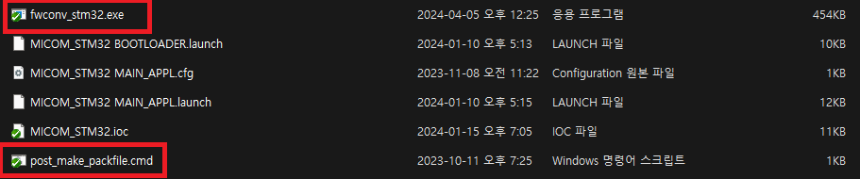
- STM32CubeIDE 프로그램으로 빌드 시 위 그림의 ‘post_make_packfile.cmd’ 파일을 실행하여 ‘fwconv_stm32.exe’ 실행 파일에서 GANG IMAGE를 만들어 주는 방식

- 생성된 GANG IMAGE 파일

처음 모델 개발 진행 시 ‘post_make_packfile.cmd’ 파일 정보에서 모델명을 기입한 다음, 해당 프로젝트의 MICOM 소스 폴더 내에 convert 실행파일과 배치 파일을 복사하여 사용하면 된다.
(아래 그림 참조)
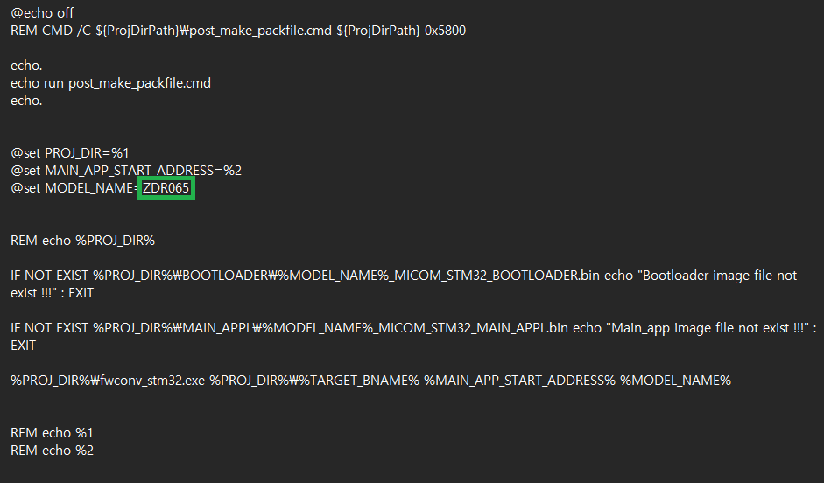

- STM32CubeIDE 프로그램에서 빌드 시 아래 정보와 같이 로그 출력 확인
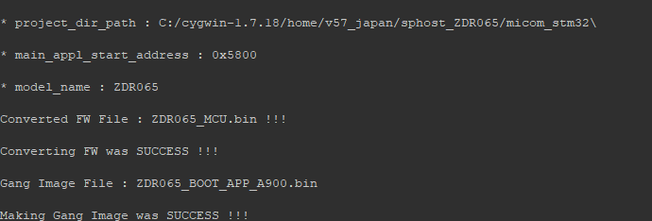

- ‘fwconv_stm32.exe’ 실행 파일과 ‘post_make_packfile.cmd’ 파일은 아래 git 경로에서 내려받아 사용하면 된다.

- [MICOM_STM32] 소스 git ssh 경로
→ ssh://git@emt-repo.synology.me:30022/bb/icatch/micom/micom_stm32.git

